Додаток 2
до Правил носіння однострою поліцейських
(пункт 2 розділу ІII)
УРОЧИСТИЙ ОДНОСТРІЙ
для осіб, які мають спеціальне звання
середнього чи молодшого складу поліції
Літній урочистий однострій для осіб, які мають спеціальне звання
середнього чи молодшого складу поліції із сорочкою білого кольору
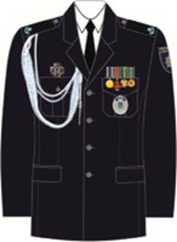
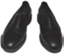
Малюнок 1

Продовження додатка 2

Літній урочистий однострій для осіб, які мають спеціальне звання
середнього чи молодшого складу поліції із сорочкою сірого кольору
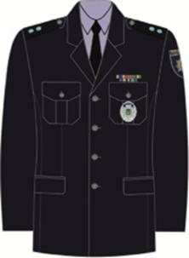 | 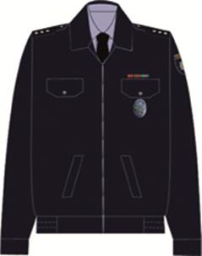
Малюнок 2

Продовження додатка 2

Літній урочистий однострій для осіб, які мають спеціальне звання
середнього чи молодшого складу поліції із сорочкою білого кольору без кітеля
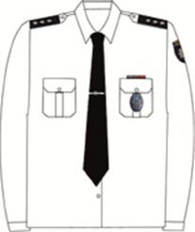 | 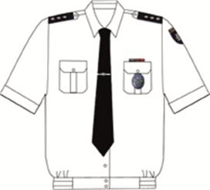
Малюнок 3

Продовження додатка 2

Літній урочистий однострій для осіб, які мають спеціальне звання
середнього чи молодшого складу поліції із сорочкою сірого кольору без кітеля (куртки)
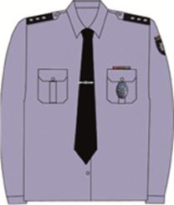 | 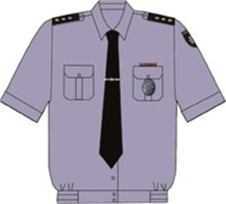
Малюнок 4

Продовження додатка 2

Літній урочистий однострій для осіб, які мають спеціальне звання
середнього чи молодшого складу поліції (жіночий) із сорочкою білого кольору
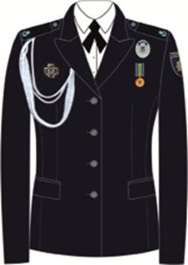
Малюнок 5

Продовження додатка 2

Літній урочистий однострій для осіб, які мають спеціальне звання
середнього чи молодшого складу поліції (жіночий) із сорочкою сірого кольору
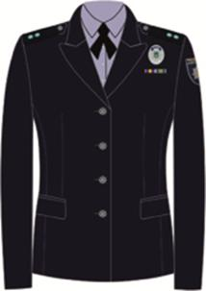 | 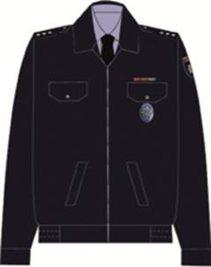
Малюнок 6

Продовження додатка 2

Літній урочистий однострій для осіб, які мають спеціальне звання
середнього чи молодшого складу поліції (жіночий) із сорочкою білого кольору
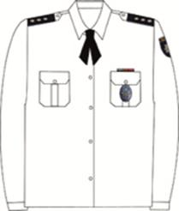 | 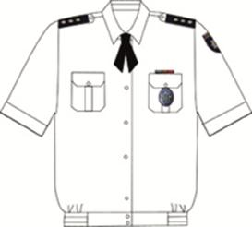
Малюнок 7

Продовження додатка 2

Літній урочистий однострій для осіб, які мають спеціальне звання
середнього чи молодшого складу поліції (жіночий) із сорочкою сірого кольору
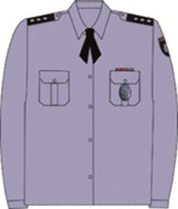 | 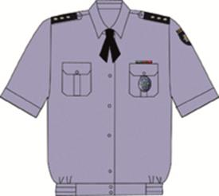
Малюнок 8

Продовження додатка 2

Зимовий урочистий однострій для осіб, які мають спеціальне звання
середнього чи молодшого складу поліції
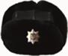
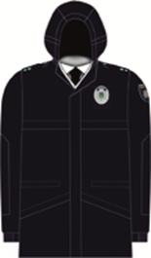 | 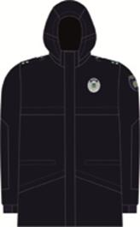
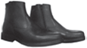
Малюнок 9

Продовження додатка 2

Зимовий урочистий однострій жіночий для осіб, які мають спеціальне звання
середнього чи молодшого складу поліції
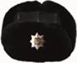
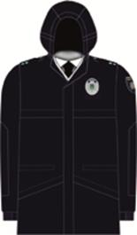 | 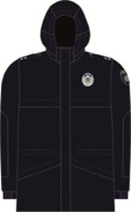
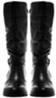
Малюнок 10

{Додаток 2 в редакції Наказу Міністерства внутрішніх справ № 287 від 11.05.2022}

